

Mit dem JOBSTARTER plus-Projekt yourPUSH qualifizierte Nachwuchskräfte finden und die Zukunft Ihres Betriebes sichern

Handwerkskammer Frankfurt-Rhein-Main

**Rechtliche Aspekte zur Ausbildungszeitverkürzung und Anerkennung von Studienleistungen**

nachwuchs- und fachkräftesicherung

1. Vorwort
2. Ausbildungsverkürzung
3. Das Karriereprogramm im Handwerk
4. yourPUSH hilft Betrieben und Azubis zusammen zu finden
5. Weiterführende Informationen

Ziel der Europäischen Union ist es, dass alle Menschen eine berufliche Perspektive erhalten. Der Europäische Sozialfonds (ESF) verbessert die Beschäftigungschancen, unterstützt die Menschen durch Ausbildung und Qualifizierung und trägt zum Abbau von Benachteiligungen auf dem Arbeitsmarkt bei.

Betriebe unterstützen, Ausbildung gestalten, Fachkräfte gewinnen: Mit dem Ausbildungsstrukturprogramm JOBSTARTER plus fördert das Bundesministerium für Bildung und Forschung (BMBF) bundesweit die Verbesserung regionaler Ausbildungsstrukturen. Die JOBSTARTER plus-Projekte unterstützen mit konkreten Dienstleistungen kleine und mittlere Unternehmen in allen Fragen der Berufsausbildung und tragen so zur Fachkräftesicherung bei. Durchgeführt wird das Programm von der Programmstelle JOBSTARTER beim Bundesinstitut für Berufsbildung (BIBB).



1. **Vorwort**

**Ausbildungsverkürzung und Anerkennung von Studienleistungen**

Vor der Ausbildung sind einige wichtige Punkte zu klären und oft stellen sich für Studienneuorientierer[1] und Betriebe Fragen zur Ausbildungsverkürzung und Anrechnung der Studienleistung.

Nicht jedem ist bekannt, dass aufgrund guter Leistung, durch das Abitur oder andere Gründe die Ausbildungszeit verkürzt bzw. die Abschlussprüfung vorgezogen werden kann. Für Studien-neuorientierer besteht ebenso die Möglichkeit durch Anrechnung von Leistungen aus der Studienzeit die Ausbildung zu verkürzen. Ihr Wissen darüber kann potenzielle Auszubildende in ihrer Entscheidung unterstützen. Rechtlich besteht allerdings kein Anspruch, die Ausbildung aufgrund erbrachten Studienleistungen zu verkürzen. Die zahlreichen Studiengänge und Berufsausbildungen sind im Inhalt oft sehr unterschiedlich und schwer zu vergleichen. Die Anzahl der ECTS-Punkte liefern keine Grundlage dazu, vielmehr ist eine individuelle Prüfung nötig. Falls es sich um einen Studiengang handelt, der vergleichbare Lerninhalte beinhaltet und die jeweilige Person auch Kenntnisse und berufliche Erfahrungen vorweisen kann, ist eine Anrechnung und Verkürzung eher möglich. So kann beispielsweise ein Studiengang im Bereich der Elektrotechnik eine größere Nähe zum Ausbildungsberuf des Elektronikers / der Elektronikerin vorweisen und damit eine Anrechnung auf die Ausbildungszeit über die reguläre Verkürzungszeit erleichtern.

Wichtig ist zu betonen, dass sich für die Ausbildungsverkürzung sowohl der Betrieb als auch der Auszubildende einig sein müssen. Die Verkürzung wird entweder vor oder während der Ausbildung vereinbart und muss dann bei der zuständigen Kammer schriftlich beantragt werden.

Um Betriebe darin zu unterstützen, passende Nachwuchskräfte zu finden und Neuorientierern eine Alternative zum Hochschulstudium zu bieten, hat die Handwerkskammer Frankfurt-Rhein-Main das JOBSTARTER plus-Projekt yourPUSH gestartet.

1. **Ausbildungszeitverkürzung**[2]

**A. Grundsätze**

Die nachstehende Empfehlung soll die Auslegung der gesetzlichen Vorschriften über die Abkürzung der Ausbildungszeit gem. § 8 Abs. 1 S. 1 und 2 Berufsbildungsgesetz (BBiG) / § 27b Abs. 1 S. 1 und 2 Handwerksordnung (HwO) konkretisieren. Die Abkürzung beinhaltet auch die Teilzeitberufs-ausbildung, die insbesondere Alleinerziehenden und jungen Eltern durch die Verkürzung der täglichen oder wöchentlichen Ausbildungszeit die Möglichkeit gibt, Berufsausbildung und Familie zu vereinbaren. Darüber hinaus werden Empfehlungen über die vorzeitige Zulassung zur Abschluss-/Gesellenprüfung gem. § 45 Abs. 1 BBiG i.V. m. § 21 Abs. 2 BBiG / § 37 Abs. 1 HwO i.V.m. § 21 Abs. 2 BBiG.

**B. Abkürzung der Ausbildungszeit und Teilzeitausbildung gem. § 8 Abs. 1 BBiG / § 27b Abs. 1 HwO**

**B.1 Grundsatz und allgemeine Voraussetzungen der Antragstellung**

(1) Auf gemeinsamen Antrag des Ausbildenden (Betrieb) und des Auszubildenden hat die zuständige Stelle die Ausbildungszeit gem. § 8 Abs. 1 BBiG / § 27b Abs.1 HwO zu kürzen, wenn zu erwarten ist, dass das Ausbildungsziel in der gekürzten Zeit erreicht wird.

(2) Die Kürzung der Ausbildungszeit soll möglichst bei Vertragsschluss, spätestens jedoch so rechtzeitig beantragt werden, dass noch mindestens ein Jahr Ausbildungszeit verbleibt.

(3) Der Antrag muss gemeinsam von beiden Vertragsparteien (Ausbildender und Auszubildender) schriftlich bei der zuständigen Stelle gestellt werden. Bei Minderjährigen ist die entsprechende Zustimmung der gesetzlichen Vertreter erforderlich.

(4) Die Antragsteller müssen glaubhaft machen, dass das Ausbildungsziel in der gekürzten Zeit erreicht werden kann, z.B. durch Vorlage von (Berufs-)Schul- und Prüfungszeugnissen, Leistungsbeurteilungen, Berufsausbildungsverträgen und betrieblichen Ausbildungsplänen.

**B.2 Abkürzungsgründe bei Vertragsabschluss gem. § 8 Abs. 1 S. 1 BBiG / § 27b Abs.1 S. 1 HwO**

1. Nachfolgende Gründe können zu einer Verkürzung in dem angegebenen Zeitrahmen führen:

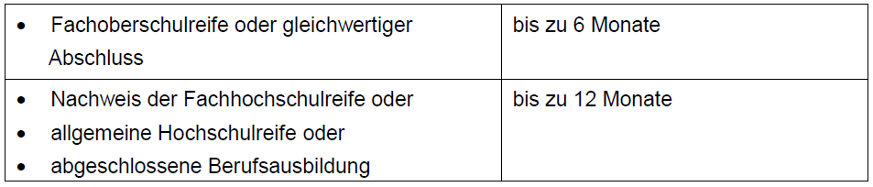

(2) Im Einzelfall kann die Ausbildungszeit auch wegen eines Lebensalters von mehr als 21 Jahren um bis zu 12 Monaten verkürzt werden.

(3) Darüber hinaus kann bei Nachweis einer einschlägigen beruflichen Grundbildung oder einschlägigen Berufstätigkeit oder Arbeitserfahrung im Berufsfeld diese angemessen berücksichtigt werden.

(4) Bei Fortsetzung der Berufsausbildung in demselben Beruf kann die zurückgelegte Ausbildungszeit ganz oder teilweise für eine Kürzung berücksichtigt werden.

(5) Soweit festgestellt wird, dass nach Abschluss des ersten Ausbildungsjahres bei einem Berufswechsel die Grundausbildung des Erstberufes im Wesentlichen identisch ist mit der Grundausbildung des neuen Ausbildungsberufes, so kann diese in vollem Umfang (12 Monate) berücksichtigt werden.

**B.3 Abkürzung während der Berufsausbildung gem. § 8 Abs. 1 S. 1 BBiG / § 27b Abs. 1 S. 1 HwO**

(1) Die Kürzung der Ausbildungszeit während der laufenden Berufsausbildung ist möglich, wenn Verkürzungsgründe nach **B.1** vorliegen, das Ausbildungsziel in der verkürzten Zeit erreicht werden kann und die Ausbildungsinhalte vermittelt werden können.

(2) Wird der Antrag erst im Laufe der letzten 12 Monate der Ausbildungszeit gestellt, so soll dieser vorrangig als Antrag auf vorzeitige Zulassung zur Abschluss-/Gesellenprüfung behandelt werden (siehe **C.** Vorzeitige Zulassung zur Abschluss-/Gesellenprüfung).

**B.4 Zusammentreffen mehrerer Verkürzungsgründe**

Mehrere Verkürzungsgründe können nebeneinander berücksichtigt werden. Eine vorzeitige Zulassung zur Prüfung (siehe unter **C.**) ist auch bei verkürzter Ausbildungsdauer gem. § 45 Abs. 1

BBiG / § 37 Abs. 1 HwO möglich, wenn dadurch die unter **D.** vorgegebene Mindestausbildungsdauer nicht unterschritten wird.

**B.5 Abkürzung der täglichen oder wöchentlichen Ausbildungszeit gem. § 8 Abs. 1 S. 2 BBiG / § 27b Abs. 1 S. 2 HwO (Teilzeitberufsausbildung)**

(1) Bei berechtigtem Interesse ist auf gemeinsamen Antrag des Auszubildenden und Ausbildenden die Ausbildungszeit auch in Form einer täglichen oder wöchentlichen Reduzierung der Arbeitszeit zu kürzen (§ 8 Abs. 1 S. 2 BBiG / § 27b Abs. 1 S. 2 HwO). Ein berechtigtes Interesse ist z.B. dann gegeben, wenn der Auszubildende ein eigenes Kind oder einen pflegebedürftigen Angehörigen zu betreuen hat oder vergleichbar schwerwiegende Gründe vorliegen.

(2) Das berechtigte Interesse ist durch Vorlage geeigneter Belege nachzuweisen.

(3) Da das Berufsbildungsgesetz für die Abkürzung der Ausbildungszeit keine anteilige Untergrenze festlegt, ist jeweils im Einzelfall zu prüfen, ob die Auszubildenden auch bei einer täglichen oder wöchentlichen Reduzierung der betrieblichen Ausbildungszeiten noch wirklichkeitsnah mit den wesentlichen Betriebsabläufen vertraut gemacht werden können und in dem für die Ausbildung erforderlichen Maß in die betriebliche Praxis eingebunden werden können. Als Richtschnur soll eine wöchentliche Mindestausbildungszeit von 25 Stunden nicht unterschritten werden.

(4) Die Teilzeitberufsausbildung führt grundsätzlich nicht zu einer Verlängerung der kalendarischen Gesamtausbildungsdauer.

(5) Im Einzelfall kann eine verkürzte tägliche oder wöchentliche Arbeitszeit aber mit einer Verlängerung der kalendarischen Ausbildungsdauer verbunden werden (§ 8 Abs. 2 BBiG, siehe unter **E.**), wenn die Verlängerung erforderlich ist, um das Ausbildungsziel zu erreichen.

(6) Die Entscheidung über die Verlängerung kann bei noch unsicherer Prognose oder bei veränderten Rahmenbedingungen auch später getroffen werden.

**C. Vorzeitige Zulassung zur Abschluss-/Gesellenprüfung gem. § 45 Abs. 1 BBiG / § 37 Abs. 1 HwO**

**C.1 Grundsatz und allgemeine Voraussetzungen der Antragstellung**

(1) Der Auszubildende kann nach Anhörung des Ausbildenden (Betrieb) und der Berufsschule vor Ablauf seiner Ausbildungszeit zur Abschluss-/Gesellenprüfung zugelassen werden, wenn seine Leistungen dies rechtfertigen (§ 45 Abs. 1 BBiG / § 37 Abs. 1 HwO).

(2) Der Antrag ist schriftlich bei der zuständigen Stelle zu stellen, im Falle der vorzeitigen Zulassung zur Gesellenprüfung bei der Geschäftsstelle des Prüfungsausschusses.

(3) Dem Antrag sind die nach der geltenden Prüfungsordnung erforderlichen Anmeldeunterlagen beizufügen.

**C.2 Zulassungsvoraussetzungen**

(1) Eine vorzeitige Zulassung ist gerechtfertigt, wenn der Auszubildende sowohl in der Praxis (Betrieb) als auch in der Berufsschule (Durchschnittsnote aller prüfungsrelevanten Fächer oder Lernfelder) überdurchschnittliche Leistungen nachweist.

(2) Überdurchschnittliche Leistungen liegen in der Regel vor, wenn das letzte Zeugnis der Berufsschule in den prüfungsrelevanten Fächern oder Lernfeldern einen Notendurchschnitt besser als 2,49 enthält und die praktischen Ausbildungsleistungen als überdurchschnittlich bzw. besser als 2,49 bewertet werden.

(3) Neben dem Zeugnis der Berufsschule sind für den Nachweis das Leistungszeugnis oder eine entsprechende Bescheinigung des ausbildenden Betriebs und die Vorlage der Zwischenprüfungsbescheinigung erforderlich. Der ordnungsgemäß geführte Ausbildungsnachweis ist vorzulegen oder das ordnungsgemäße Führen des Ausbildungsnachweises vom Betrieb und vom Auszubildenden schriftlich zu bestätigen.

**C.3 Zulassungsentscheidung**

(1) Bei Abschlussprüfungen trifft die zuständige Stelle die Zulassungsentscheidung. Hält sie die Zulassungsvoraussetzungen für nicht gegeben, entscheidet der Prüfungsausschuss (§ 46 Abs.1 BBiG).

(2) Bei Gesellenprüfungen trifft der Vorsitzende des Prüfungsausschusses die Zulassungsentscheidung. Hält er die Zulassungsvoraussetzungen für nicht gegeben, entscheidet der gesamte Prüfungsausschuss (§ 37a Abs.1 HwO).

(3) Die vorgezogene Prüfung soll nicht mehr als 6 Monate vor dem ursprünglichen Prüfungstermin stattfinden. Darüber hinausgehende Anträge sollen von den zuständigen Stellen als Antrag auf Abkürzung der Ausbildungszeit nach §§ 8 Abs. 1 BBiG / 27b Abs. 1 HwO behandelt werden (siehe unter **B.**).

**D. Mindestdauer der Ausbildung**

Die Ausbildungsvertragsdauer soll in der Regel folgende Mindestzeiten, insbesondere beim Zusammentreffen mehrerer Verkürzungsgründe bzw. bei vorzeitiger Zulassung, nicht unterschreiten:

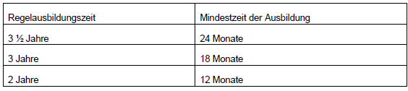

**Gesamtübersicht zur Ausbildungszeitverkürzung**

|  |  |  |
| --- | --- | --- |
| Verkürzungsmöglichkeiten | Voraussetzung | Verkürzungszeit |
| Bei Vertragsabschluss  (gemeinsamer Antrag von Auszubildenden und Ausbildenden) | Berufsfachschule | 12 Monate |
| Berufsgrundbildungsjahr | 12 Monate |
| Bei Vertragsabschluss oder  während der Ausbildung  (gemeinsamer Antrag von Auszubildenden  und Ausbildenden.  Noch mindestens ein Jahr verbleibende  Ausbildungszeit) | Mittlere Reife | 6 Monate |
| Hochschulreife (Abitur) | 12 Monate |
| Fachhochschulreife (Fachabitur) | 12 Monate |
| Auszubildender über 21 Jahre | 12 Monate |
| Abgeschlossene Berufsausbildung im ähnlichen Beruf | 12 Monate |
| Gegen Ende der Ausbildung | Überdurchschnittliche Leistungen (Besser als 2,49 in Schule und Betrieb) | 12 Monate |

Quelle: In Anlehnung an Westdeutscher Handwerkskammertag

**Fragen und Antworten zum Thema Ausbildungsverkürzung**

**Berufsgrundbildungsjahr / Berufsfachschule**

**Frage: *Muss ein Berufsgrundbildungsjahr / der erfolgreiche Besuch der Berufsfachschule***

***als erstes Ausbildungsjahr angerechnet werden?***

**Antwort:** Es besteht kein Rechtsanspruch auf eine Anrechnung der beiden Schulformen auf die Berufsausbildungszeit. Die Ausbildungszeit kann aber verkürzt werden, wenn die Vertragsparteien dies vereinbaren.

**Anrechnung von Vorlehre und Ausbildungszeiten**

**Frage: *Kann eine Vorlehre oder eine zurückliegende Ausbildungszeit auch angerechnet***

***werden?***

**Antwort:** Eine abgeschlossene **Vorlehre kann bis zu 12 Monaten angerechnet** werden, wenn dies Auszubildende und Betrieb beantragen. Hat die Vorlehre in einem verwandten Beruf stattgefunden, so kann diese Anrechnungszeit noch erhöht werden (bis zur Hälfte der Ausbildungszeit). Bei einer zurückliegenden, nicht abgeschlossenen Ausbildungszeit im gleichen Beruf, kann diese im Prinzip voll angerechnet werden, sofern diese nicht zu weit zurückliegt. Bei weiter zurückliegenden Zeiten wird man eine Abwägung treffen müssen. Auch hier ist anzumerken, dass kein Rechtsanspruch auf eine Anrechnung oder Verkürzung besteht.

**Höhe der Vergütung bei Verkürzung**

**Frage: *Welche Vergütung muss bei den verschiedenen Fällen der Verkürzung eingetragen***

***werden?***

**Antwort:** Bei einer Anrechnung des Berufsgrundbildungsjahres / der Berufsfachschule können die Auszubildenden sofort die Ausbildungsvergütung des zweiten Ausbildungsjahres erhalten. Gleiches gilt bei einer nicht abgeschlossenen Ausbildungszeit im gleichen Beruf. Bei allen anderen Verkürzungen besteht dieser Anspruch grundsätzlich **nicht** und es wird die Vergütung des ersten Ausbildungsjahres gezahlt. Im Bereich des **Bauhandwerks** gibt es aber **Ausnahmen** und es empfiehlt sich immer das Studium des einschlägigen Tarifvertrags.

1. **Das Karriereprogramm im Handwerk**

Während oder nach der Ausbildung können die Auszubildenden in Absprache mit ihrem Betrieb zusätzliche Wahlmodule belegen, die sie explizit auf die Aufgaben einer Führungskraft vorbereiten.

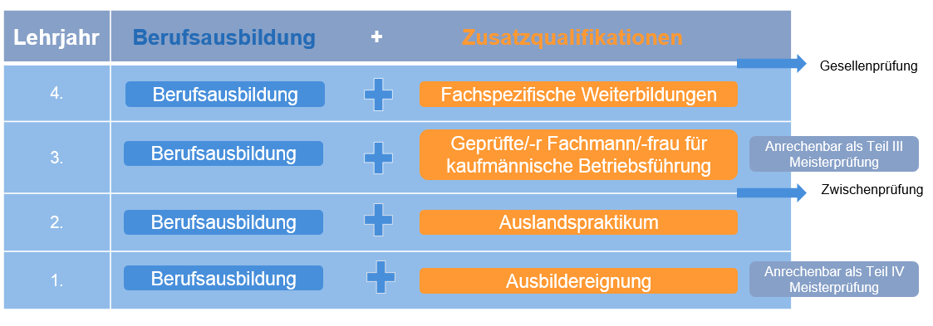

Das Modul „Geprüfte/-r Fachmann/-frau für kaufmännische Betriebsführung“(HWO) beinhaltet betriebswirtschaftliche, kaufmännische und rechtliche Kenntnisse und wird als Teil III der Meisterprüfung angerechnet.

Das Modul „Ausbildereignung“ umfasst berufs- und arbeitspädagogische Fertigkeiten, Kenntnisse und Fähigkeiten und wird als Teil IV der Meisterprüfung angerechnet.

Ein weiteres Qualifizierungsmodul stellt ein Auslandspraktikum dar. Wird die Ausbildung in einem international ausgerichteten Handwerksbetrieb absolviert, kann ein Auslandspraktikum von Vorteil sein. Fachspezifische Weiterbildungskurse in den jeweiligen Branchen runden das Angebot ab.

Der Meistertitel, der entsprechend dem Europäischen und dem Deutschen Qualifikationsrahmen für lebenslanges Lernen (EQR/DQR) dem Bachelortitel gleichgestellt ist, ist ein solides Fundament für unternehmerische Selbständigkeit oder Positionierung als Führungskraft. Mit einer möglichen Weiterbildung zum/zur Geprüften Betriebswirt/-in (HwO) können die Interessierten ihre Kenntnisse erweitern, die für die erfolgreiche Führung eines Unternehmens benötigt werden.

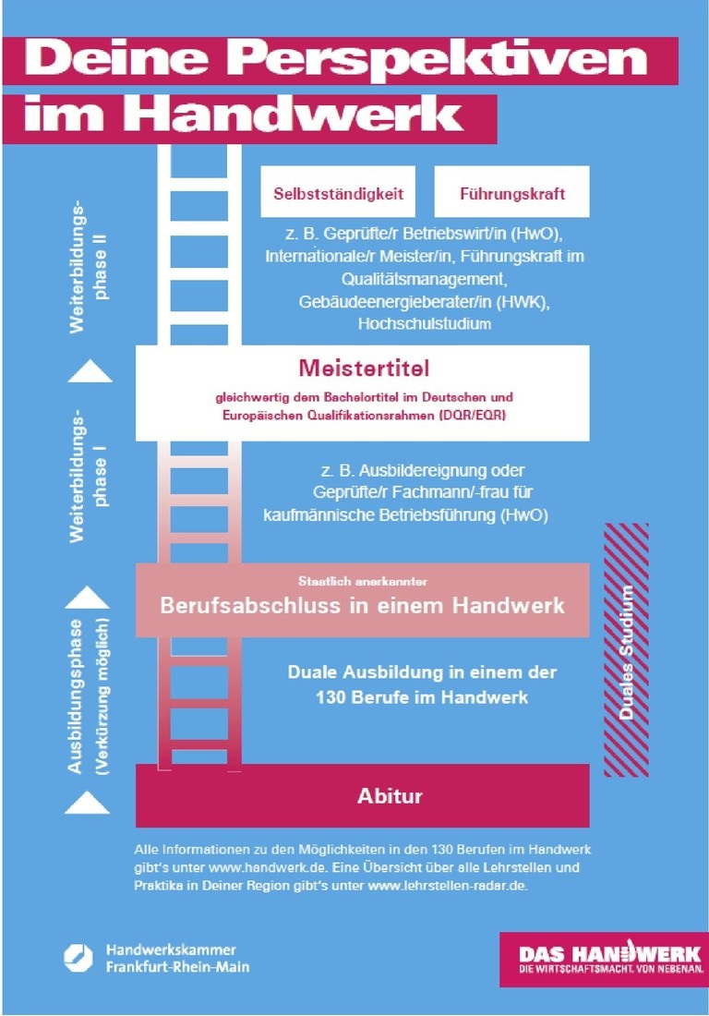

**Die Karrierevorteile auf einen Blick:**

* Ein klares berufliches Ziel
* Eine Premiumausbildung mit vielen Aufstiegschancen
* Direkter Einstieg in die Berufswelt
* Individuelle Beratung und Begleitung
* Vielseitige Netzwerkvorteile

**Einstiegsvoraussetzungen:**

* Mindestens ein Semester Studium an einer Hochschule
* Interesse an einem handwerklichen oder kaufmännischen Beruf
* Interesse an einer Premiumausbildung mit vielen Aufstiegschancen
* Eine Lehrstelle in einem Handwerksunternehmen

**Bewerbungsunterlagen:**

* Interessentenbogen
* Tabellarischer Lebenslauf
* Zeugnisse

Der Einstieg in das Programm ist jederzeit möglich. Die Bewerbungsunterlagen können ganzjährlich eingereicht werden.

Weitere Informationen unter: [www.yourpush.de](http://www.yourpush.de/adbimage/5531/asset-original/interessentenbogen-karriereprogramm-stand-220216.pdf)

1. **yourPUSH hilft Betrieben und Azubis zusammen zu finden**

Die Akquise und passgenaue Vermittlung von interessierten Kandidatinnen und Kandidaten sowie die Kommunikation von Best Practices, stellen die Kernaktivitäten des JOBSTARTER plus-Projektes yourPUSH dar. Die enge Zusammenarbeit mit den Hochschulen und weiteren relevanten Akteuren wie Agenturen für Arbeit und den Industrie- und Handelskammern  ermöglichen die Identifikation von abbruchgefährdeten Studierenden sowie ratsuchenden Studienaussteigenden. Die Sprechstunden sowohl im Hause, als auch direkt an den Hochschulen sowie eigene Infoveranstaltungen in Form von Mitmach-Workshops direkt an den Hochschulen runden das innovative Konzept zur Gewinnung und Integration von Studienaussteigenden der Handwerkskammer Frankfurt-Rhein-Main ab.

**Leistungen des yourPUSH-Beratungsteams**

* Wir erstellen mit Ihnen ein Anforderungsprofil für die zu besetzende Ausbildungsstelle
* Wir suchen in Hochschulen, auf Messen und Informationsveranstaltungen nach jungen Talenten
* Wir wählen Bewerber gemäß Ihres Anforderungsprofils aus
* Wir führen Beratungs- und Orientierungsgespräche durch
* Wir präsentieren Ihnen passgenaue Bewerber für die Besetzung Ihrer Ausbildungsstelle
* Wir begleiten und unterstützen bei Fragen und Problemen während der Probezeit
* Wir bieten bedarfsgerechte Beratung für Betriebe mit Migrationshintergrund
* Wir veröffentlichen Ihre Ausbildungsplätze im Lehrstellen-Radar – falls von Ihnen gewünscht.

**Ihr Nutzen:**

* Sie sparen Zeit und Kosten bei der Besetzung  Ihrer Ausbildungsstellen
* Sie verringern das Risiko eines Ausbildungsabbruchs
* Sie sichern Ihren Bedarf an Fachkräften in Ihrem Betrieb

**yourPUSH – Beratungsstelle im Berufsbildungs- und Technologiezentrum Frankfurt**

Deborah Bertolini & Sven Hartwig

Schönstraße 21 60327 Frankfurt am Main Gebäude E, 5. OG

Tel.: 069 97172-177 oder -117

Email: yourpush@hwk-rhein-main.de

[www.yourpush.de](http://www.yourpush.de)

**Unsere Kooperationspartner:**



Agenturen für Arbeit in Frankfurt, Darmstadt, Offenbach und Bad Homburg sowie Industrie- und Handelskammern in Frankfurt/M. und Darmstadt.

Innung für elektro- und informationstechnische Handwerke Frankfurt, Innung des Kfz-Gewerbes FFM und Main-Taunus-Kreis, Maler- und Lackiererinnung Rhein-Main, Fachverband Elektro- und Informationstechnik Hessen/Rheinland-Pfalz, Verband baugewerblicher Unternehmer Hessen e.V., Metall-Innung Frankfurt-Offenbach

Das Projekt ist im Netzwerk zur beruflichen Integration von Studienabbrechenden in Hessen [N.I.S - 2.0] und dem Netzwerk Duales Studium Südhessen vertreten.

1. **Weiterführende Informationen**

[www.bibb.de](http://www.bibb.de)

Das Bundesinstitut für Berufsbildung (BIBB) ist das anerkannte Kompetenzzentrum zur Erforschung und Weiterentwicklung der beruflichen Aus- und Weiterbildung in Deutschland. Das BIBB identifiziert Zukunftsaufgaben der Berufsbildung, fördert Innovationen in der nationalen wie internationalen Berufsbildung und entwickelt neue, praxisorientierte Lösungsvorschläge für die berufliche Aus- und Weiterbildung.

[www.studienabbrecher.com](http://www.studienabbrecher.com)

Das Portal www.studienabbrecher.com bietet eine Inter­netplattform, über die sowohl Studien-abbrecherinnen und Studienabbrecher als auch Unternehmen umfangreiche Tipps, Informationen, Kontaktadressen etc. erhalten kön­nen. Zudem bietet sie Unternehmen die Möglichkeit, ihr Unternehmensprofil einzustellen und über eine Stellen­börse Ihre offenen Stellen zu bewerben.

[www.jobstarter.de](http://www.jobstarter.de)

Betriebe unterstützen, Ausbildung gestalten, Fachkräfte gewinnen: Mit dem Ausbildungsstruktur-programm JOBSTARTER plus fördert das Bundesministerium für Bildung und Forschung (BMBF) bundesweit die Verbesserung regionaler Ausbildungsstrukturen. Die JOBSTARTER plus-Projekte unterstützen mit konkreten Dienstleistungen kleine und mittlere Unternehmen in allen Fragen der Berufsausbildung und tragen so zur Fachkräftesicherung bei. Durchgeführt wird das Programm von der Programmstelle JOBSTARTER beim Bundesinstitut für Berufsbildung (BIBB).

[www.zweifel-am-studium.de](http://www.zweifel-am-studium.de)

Das Netzwerk zur beruflichen Integration von Studienabbrechenden in Hessen [N.I.S - 2.0] ist die kompetente Anlaufstelle bei allen Fragen rund um Studium und berufliche Perspektiven nach einem Studienausstieg. Auf der Website finden Interessenten eine erste Orientierung sowie Informationen zu vielfältigen Möglichkeiten. Außerdem werden passenden Expertinnen und Experten vor Ort vermittelt.

[www.kofa.de](http://www.kofa.de)

Ziel des Kompetenzzentrums Fachkräftesicherung ist es, über eine Internetplattform Ansprech-partner zur Fachkräftesicherung für kleine und mittlere Unternehmen (KMU) zu sein. Das KOFA bietet umfangreiche Informationen für KMU, um Sie bei der Auswahl, Planung und Umsetzung individuell passender Maßnahmen zur Personalarbeit zu unterstützen. Das KOFA zeigt auf, wie KMU gute Personalarbeit – als Beitrag zum guten Leben in der Arbeitswelt – ganz konkret auf ihr

Unternehmen zugeschnitten gestalten können. Das Projekt wird vom Institut der deutschen Wirtschaft Köln durchgeführt und vom Bundesministerium für Wirtschaft und Energie gefördert.

# Meine Notizen

**Wir sind das Haus des Handwerks in der Metropolregion Frankfurt-Rhein-Main**

**Unser Antrieb:**

Wir unterstützen unsere Mitglieder, erfolgreiche Handwerker und Unternehmer zu sein.

**Wer sind wir?**

Die Handwerkskammer Frankfurt-Rhein-Main…

* ist der Ansprechpartner für Handwerker.

Wir unterstützen unsere Mitglieder in jeder Phase ihres Arbeitslebens.

* ist der Berater und Ausbilder im Handwerk.

Wir sorgen für eine markt- und zukunftsgerechte Aus- und Weiterbildung und fördern die Marktfähigkeit unserer Mitglieder. In diesem Rahmen verstehen wir uns auch als Trend-Scout für das Handwerk, der Innovation und Tradition miteinander erfolgreich verknüpft. Wir bieten Orientierung in einer dynamischen Zeit.

* ist der Botschafter und die Stimme des Handwerks.

Wir übernehmen diese Aufgabe voller Überzeugung gegenüber der Öffentlichkeit, der Politik, der Wissenschaft und anderen Interessengruppen.

**Wie machen wir das?**

* Wir sind überzeugt vom Prinzip der Selbstverwaltung und der Solidarität, dadurch können wir Dienstleistungen für unsere Mitglieder erbringen, die nur eine Solidargemeinschaft ermöglichen kann. Wir fördern das ehrenamtliche Engagement für die handwerkliche Gemeinschaft.
* Wir fühlen uns dem Handwerk so nah verbunden, dass die Werte des Handwerks auch für uns die Richtschnur unseres Handelns sind. Wir erledigen unsere Aufgaben stets engagiert, schnell, gut und kostengünstig.
* Wir übernehmen Verantwortung in der Gesellschaft, unterstützen junge Menschen in der Entwicklung ihrer beruflichen Zukunft und unterstützen Initiativen zur effizienten Nutzung von Ressourcen.

**yourPUSH – Berufsbildungs- und Technologiezentrum Frankfurt**

Deborah Bertolini & Sven Hartwig

Schönstraße 21 60327 Frankfurt Gebäude E, 5. OG

Tel.: 069 97172-177 oder -117

Email: yourpush@hwk-rhein-main.de

[www.yourpush.de](http://www.yourpush.de)

 Copyright © 2017

1. Auf Grund der besseren Lesbarkeit wird in der Broschüre die männliche Schreibweise verwendet. Die weibliche Form ist selbstverständlich immer mit eingeschlossen.
2. Empfehlung des Bundesinstituts für Berufsbildung zur Verkürzung der Ausbildungszeit.